TRƯỜNG TH, THCS VÀ THPT ÚC CHÂU

ĐỂ KIỂM TRA HỌC KỲ II NĂM 2014 - 2015
MÔN: VẬT LÝ 10
Thời gian làm bài: 45 phút (không kể thời gian phát đề)

Câu 1: ( 1,0 điểm ) Định nghĩa và viết biểu thức tính công trong trường hợp tổng quát. Nêu ý nghĩa và đơn vị các đại lượng trong biểu thức.

Câu 2: ( 1,0 điểm ) Phát biểu và viết hệ thức của định luật Bôi-lơ - Ma-ri-ốt.

Câu 3: ( 1,0 điểm ) Phát biểu và viết hệ thức của nguyên lý I nhiệt động lực học.

Câu 4: ( 1,0 điểm Dự báo thời tiết của đài truyền hình HTV7: " Độ ẩm 80%". Điều này có nghĩa gì?

Câu 5: ( 1,5 điểm ) Một viên đạn khối lượng 50 g đang bay theo phương ngang với vận tốc v₁ = 650 m/s thì đến xuyên qua một tấm gỗ dày 4 cm. Sau khi xuyên qua gỗ, đạn có vận tốc v₂ = 250 m/s. Biết thời gian xuyên qua gỗ là 0,01 s. Tính độ biến thiên động lượng và độ lớn lực cản trung bình của tấm gỗ tác dụng lên viên đạn.

Câu 6: ( 1 điểm ) Một con lắc đơn có chiều dài l = 1 m. Kéo cho dây làm với đường thẳng đứng một góc α₀ = 60⁰ rồi thả tự do. Bỏ qua sức cản không khí. Lấy g = 10 m/s². Tìm vận tốc của con lắc khi nó đi qua vị trí ứng với góc α = 37⁰.
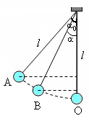

Câu 7: ( 2,0 điểm ) Một bình đựng chất khí có thể tích 30 lít, áp suất 75 atm và nhiệt độ 27 ⁰C.
a) Nếu nén đẳng nhiệt khối khí đến thể tích 10 lít thì áp suất khối khí lúc bấy giờ là bao nhiêu?
b) Nếu nén khối khí đến thể tích 7250 cm³ và áp suất 42 atm thì nhiệt độ khối khí bấy giờ là bao nhiêu ^{O}C ?

Câu 8: ( 1 điểm ) Một động cơ của ô tô có công suất 65 kW . Biết hiệu suất của động cơ là H = 35%, năng suất tỏa nhiệt của xăng là q = 46.10⁶ J/kg và khối lượng riêng của xăng là D = 0,7 kg/dm³. Trong thời gian 3 giờ chạy liên tục ,động cơ của ôtô này tiêu thụ hết bao nhiêu lít xăng.?

HẾT

HƯỚNG DẪN CHẤM ĐỀ KIỂM TRA HKII NĂM HỌC 2014 - 2015
MÔN: VẬT LÝ 10

CÂU | NỘI DUNG | ĐIỂM
Câu 1  (1,5 điểm) | - Nêu đúng định nghĩa-------------------------------------------------------  - Viết đúng biểu thức -------------------------------------------------------  - Nêu đúng : ý nghĩa , đơn vị ---------------------------------------------- | 1,0  0,25  0,25
Câu 2  (1,0 điểm) | - Phát biểu đúng định luật--------------------------------------------------  - Viết đúng biểu thức: ~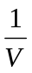 hay P.V = Hằng số ----------------------- | 0,75  0,25
Câu 3  (1,0 điểm) | - Phát biểu đúng nguyên lý I:....................................................  - Viết được biểu thức: 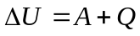 ............................................ | 0,75  0,25
Câu 4  (1,0 điểm) | - Nghĩa là : Tỉ số phần trăm giữa áp suất riêng phần của hơi nước trong không khí và áp suất của hơi nước bão hòa ờ nhiệt độ đó. ----- | 1,0
Câu 5  (1,5 điểm) | * Độ biến thiên động lượng:  - Viết được : 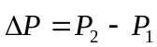---------------------------------------------------  - Viết được : 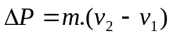----------------------------------------------  -Thay số , tính đúng : 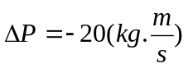------------------------------------  * Độ lớn lực cản trung bình của tấm gỗ tác dụng lên viên đạn:  -Viết được biểu thức : 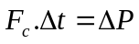------------------------------------------  - Thay số , tính đúng : 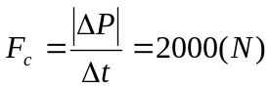------------------------------- | 0,25  0,25  0,25  0,25  0,5
Câu 6  (1,5 điểm) | - Chọn mốc thế năng :-------------------------------------------------------  - Viết được :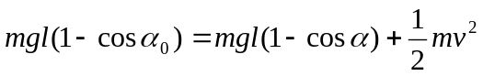---------------------  - Thay số , tính đúng : v =2,44 m/s -------------------------------------- | 0,25  0,5  0,5
Câu 7  (1,5 điểm) | a) Áp suất khối khí : - Viết được biểu thức: 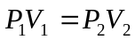 ---------------  - Thay số , tính đúng : P₂ = 225 atm --------------------------------------b)Nhiệt độ khối khí : - Viết được biểu thức: 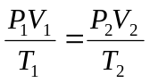 -------------  - Thay số , tính đúng : T₂ = 40,6 K -----------------------------------  - Tính được : t₂ = -232,4⁰C ----------------------------------------------- | 0,25  0,5  0,25  0,25  0,25
Câu 8  (1 điểm) | - Công có ích động cơ thực hiện : A = P.t = 468 000 KJ -------------  - Nhiệt lượng xăng tỏa ra: 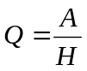= 1 337 142,8 KJ ------------------  - Lượng xăng tiêu thụ: 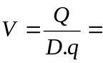41,52 lít ----------------------------- | 0,25  0,25  0,5

